参考答案

一（每空3分，共15分）
装订线 答题时不要超过此线
（1）6 （2）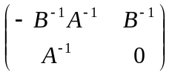 （3）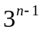 （4）A的列(行)向量组是正交的单位向量组，或者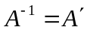，或者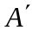(或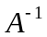J)为正交矩阵 （5）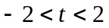
二、每题3分
1，C， 2，A , 3，C， 4， B， 5，D

三（10分）方程组可写为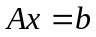，其中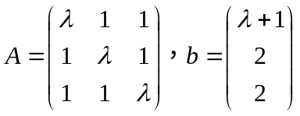 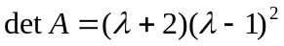。 当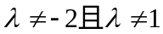时，方程组有唯一解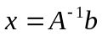 当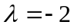时，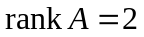,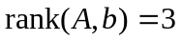，方程组无解 ；当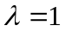时，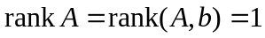，方程组有无穷多解，此时方程组化为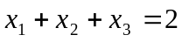，通解为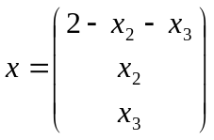。

四、（1）k（1，1，1）^{T} （k≠0）；（2）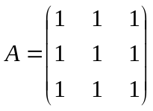 .
五、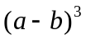
六、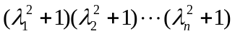

七、解 由 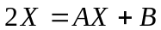，得 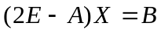. 因为
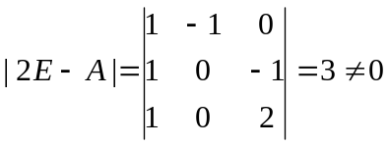，所以矩阵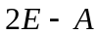可逆，
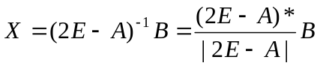
=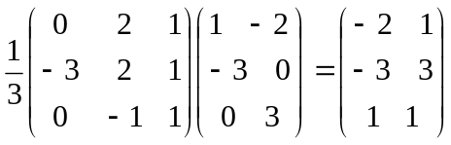
八、(12分) 1. 二次型f所对应的矩阵为：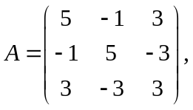

2. 可求得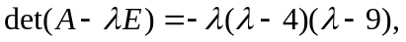
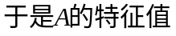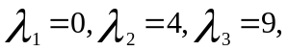
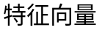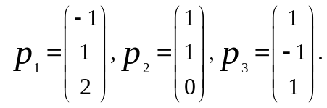
将其单位化得
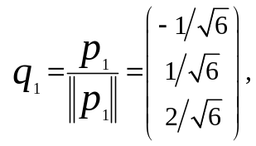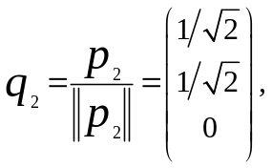
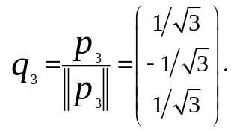

故正交变换为：
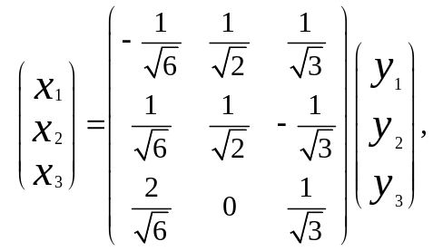 标准型：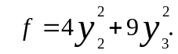
九、（6分）证法1. 充分性
由R(A)+R(A-E) = n可得:
[n - R(A)]+[n - R(A-E) ]= n
则方程组AX=0与(A-E)X=0两个解空间的维数之和为n,
故A有n个线性无关的特征向量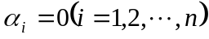分别属于特征值0,1
存在P(P可逆), 使得: P⁻¹AP=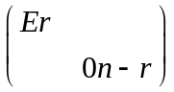
于是P⁻¹A²P=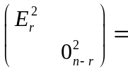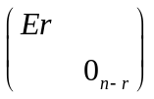= P⁻¹AP
故A²=A

2. 必要性
因为 A²=A，所以 A(A-E)=0，从而 n=R(E)≤R(A)+R(A-E)≤n，
故R(A)+R(A-E) = n. 得证.

